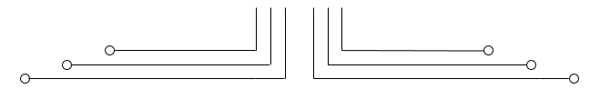

**1 D4 - TEKKOM B**



**VARIABEL ARRAY**



Nama : Septian Bagus Jumantoro

Kelas : 1 – D4 Teknik Komputer B

NRP : 3221600039

Dosen : Ir Sigit Wasista M.Kom.

Mata Kuliah : Pemrograman Dasar 1

Hari/Tgl. Praktikum : Rabu, 06 Oktober 2021

**Tugas 7.1**

**Source Code**

#include <stdio.h>

#include <conio.h>

int max(int bil[], int jumlah)

{

    int terbesar = bil[0];

    for (int i=1; i<jumlah; i++)

    {

        if (bil[i] > terbesar)

        {

            terbesar = bil[i];

        }

    }

    return terbesar;

}

int genap(int bulat[], int jumlah)

{

    int hasil;

    printf("\nBilangan genap: ");

    for (int i=0; i<jumlah; i++)

    {

        if (bulat[i] % 2==0)

        printf("%d ", bulat[i]);

    }

    return 0;

}

int kecil(int min[], int jumlah)

{

    int hasil;

    for (int i=1; i<jumlah; i++)

    {

        for (int j=0; j<jumlah-i; j++)

        {

            if (min[j] > min[j+1])

            {

                hasil = min[j];

                min[j] = min[j+1];

                min[j+1] = hasil;

            }

        }

    }

    printf("\nUrut dari nilai yang terkecil: ");

    for (int k=0; k < jumlah; k++)

    {

        printf("%d ", min[k]);

    }

    return 0;

}

float z(int bil[], int jumlah)

{

    int hasil=0, pembagi=0;

    float rata;

    for (int i=0; i<jumlah; i++)

    {

        hasil += bil[i];

        pembagi += 1;

    }

    rata = (float)hasil/(float)pembagi;

    return rata;

}

float median(int bil[], int jumlah)

{

    int hasil;

    float tengah;

    for(int i=1; i<jumlah; i++)

    {

        for(int j=0; j<jumlah-i; j++)

        {

            if(bil[j] > bil[j+1])

            {

                hasil = bil[j];

                bil[j] = bil[j+1];

                bil[j+1] = hasil;

            }

        }

    }

    if (jumlah % 2 == 0)

    tengah = (bil[jumlah / 2]+bil[(jumlah / 2)-1]) / 2;

    else

    tengah = bil[jumlah/2];

    return tengah;

}

void main()

{

    int bil[100];

    int i,j,jmlh;

    system("cls");

    printf("masukkan jumlah array: ");

    scanf("%d", &jmlh);

    for(i=0; i<jmlh; ++i)

    {

        printf("masukkan bilangan %d = ", i+1);

        scanf("%d", &bil[i]);

    }

    printf("\nNilai array bilangan: ");

    for(j=0; j<jmlh; j++)

    {

        printf("%d ", bil[j]);

    }

    printf("\nNilai terbesar: %d", max(bil, jmlh));

    printf(genap(bil, jmlh));

    printf(kecil(bil, jmlh));

    printf("\nNilai rata-rata: %g", z(bil, jmlh));

    printf("\nNilai tengahnya: %g\n\n", median(bil, jmlh));

}

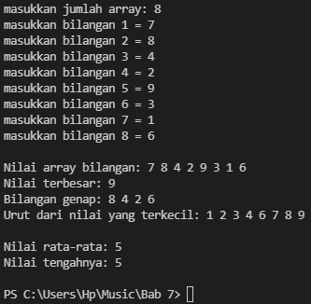**Output**

**Analisa**

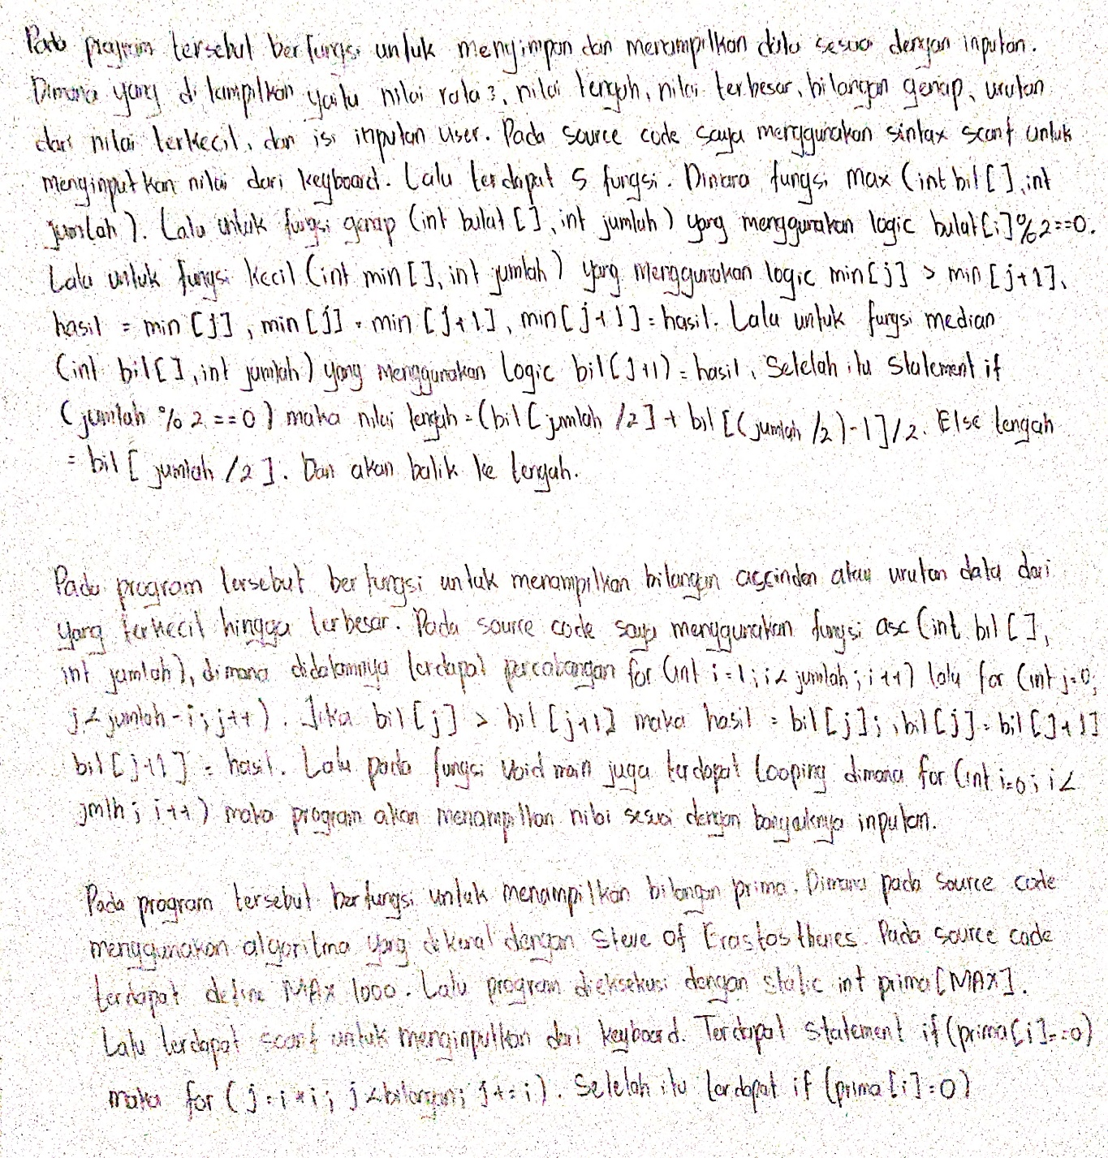

**Tugas 7.2**

**Source Code**

#include <stdio.h>

#include <conio.h>

int asc (int bil[], int jumlah)

{

    int hasil;

    for (int i=1; i<jumlah; i++)

    {

        for (int j=0; j<jumlah-i; j++)

        {

            if (bil[j] > bil[j+1])

            {

                hasil = bil[j];

                bil[j] = bil[j+1];

                bil[j+1] = hasil;

            }

        }

    }

    printf("\nJumlah Data: ");

    for (int k=0; k<jumlah; k++)

    {

        printf("%d ", bil[k]);

    }

    return 0;

}

void main()

{

    static int data[100];

    int jmlh;

    system("cls");

    printf("Jumlah Data: ");

    scanf("%d", &jmlh);

    for (int i=0; i<jmlh; i++)

    {

        printf("Data ke-%d = ", i+1);

        scanf("%d", &data[i]);

    }

    printf(asc(data, jmlh));

    puts("\n");

}

**Output**

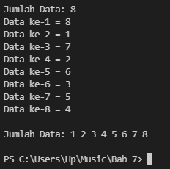

**Analisa**

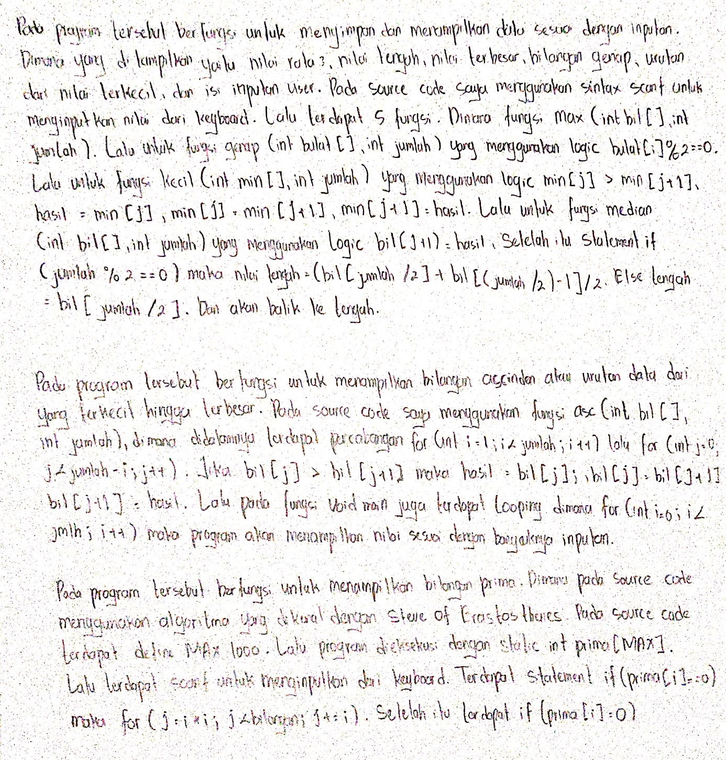

**Tugas 7.3**

**Source Code**

#include <stdio.h>

#include <conio.h>

#define MAX 1000

void main()

{

    static int prima[MAX];

    int bilangan;

    system("cls");

    printf("Masukkan Jumlah Max: ");

    scanf("%d", &bilangan);

    for(int i=2; i<bilangan; i++)

    {

        if (prima[i] == 0)

        {

            for (int j=i*i; j<bilangan; j += i)

            {

                prima[j] = 1;

            }

        }

    }

    for (int i=2; i<bilangan; i++)

    {

        if (prima[i]==0)

        {

            printf("%d ",i);

        }

    }

}

**Output**

**Analisa**



**Tugas 7.4**

**Source Code**

#include <stdio.h>

#include <conio.h>

void main()

{

    static int square[1000][1000];

    int max, ordo, baris, angka, kolom;

    system("cls");

    ulang:

    printf("Masukkan ordo: ");

    scanf("%d", &ordo);

    if (ordo >= 3 & ordo <= 19)

    {

        if (ordo % 2 == 0)

        {

            printf("Masukkan Bilangan Ganjil\n");

            goto ulang;

        }

    }

    else

    {

        printf("Masukkan Ordo Antara 2 < Ordo <= 19\n");

        goto ulang;

    }

    kolom = ordo/2;

    baris = 0;

    max = ordo*ordo;

    for (int angka=1; angka<=max; angka++)

    {

        square[baris][kolom] = angka;

        kolom++;

        if (angka % ordo == 0)

        {

            baris += 1;

            kolom--;

        }

        else baris--;

        if (baris < 0)

        {

            baris = ordo - 1;

        }

        if (kolom >= ordo)

        {

            kolom = 0;

        }

    }

    for(int i=0; i<ordo; i++)

    {

        printf ("\n");

        for (int k=0; k<ordo; k++)

        {

            printf("%d\t", square[i][k]);

        }

    }

    puts("\n");

}

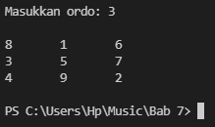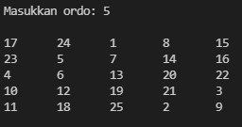**Output**

**Analisa**

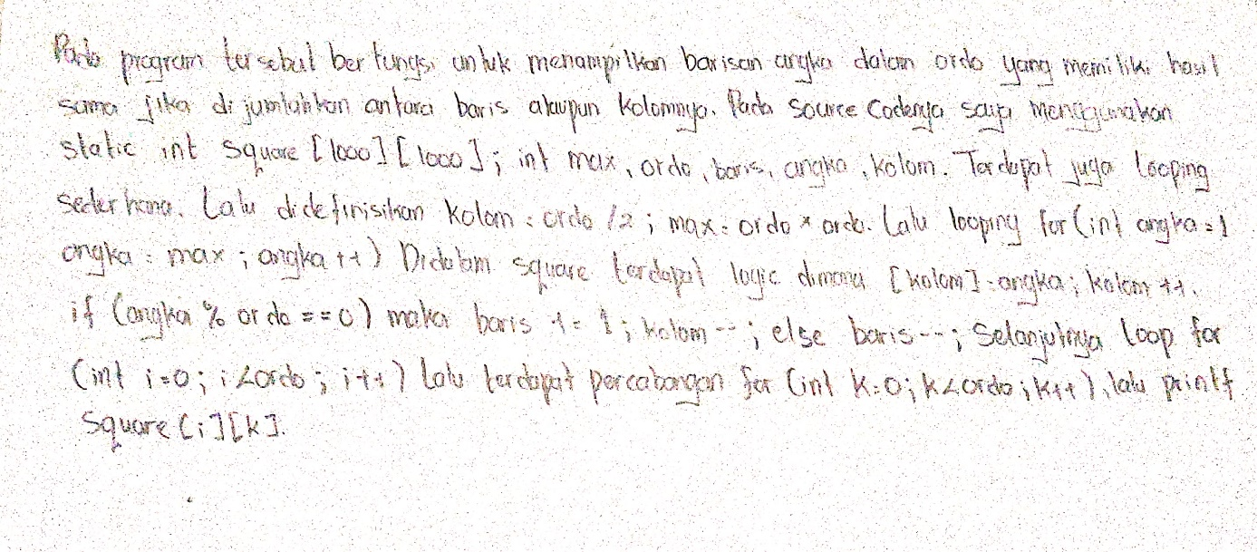

**Tugas 7.5**

**Source Code**

void main()

{

    int tgl, bln, thn, hasil, k_bulan;

    char a, b;

    static int kode_bulan[12] = {1,4,4,0,2,5,0,3,6,1,4,6};

    static char kode_hari[7][10] = {"Sabtu","Minggu","Senin","Selasa","Rabu","Kamis","Jumat"};

    system("cls");

    printf("Berlaku Untuk Range Tahun 1900 - 2000\n");

    ulang:

    printf("Masukkan Tanggal (dd-mm-yy): ");

    scanf("%d %c %d %c %d", &tgl, &a, &bln, &b, &thn);

    if (thn >= 100)

    {

        printf("Masukkan dua angka belakang dari tahun (yy)\n");

        goto ulang;

    }

    hasil = (tgl + kode_bulan[(int)bln-1] + thn + thn/4) % 7;

    printf("Hasilnya yaitu %d\n", hasil);

    printf("Tanggal tersebut merupakan hari %s", kode_hari[hasil]);

    puts("\n");

}

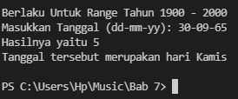**Output**

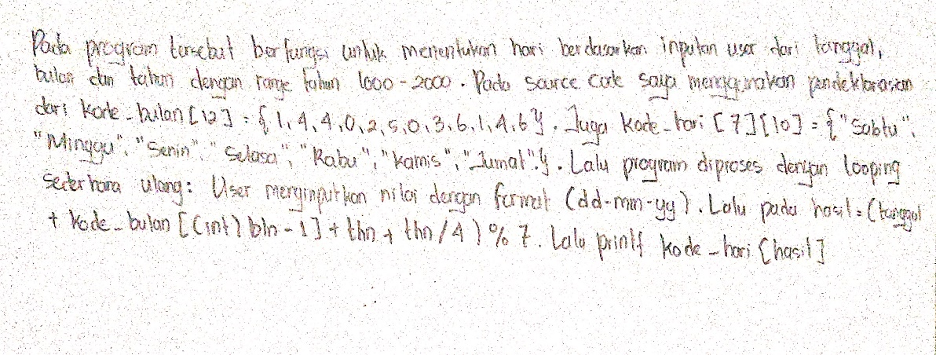**Analisa**